**Trabajo Práctico Nº 2**

**Grupo Nro. 5**

**Integrantes:**

Avanzini, Gino 11355

Fernández, Gonzalo 11544

Giunta Zamorano, Sebastián 11302

Peralta, Andrés 11510

Quiroga, Martin Gabriel 11476

**Trabajo Práctico Nº 2**

Para cada uno de los siguientes enunciados:

1. Identificar: entradas, salidas, tipos de datos, requerimientos (incluyendo reglas y restricciones, funcionalidad, requisitos de calidad).
2. Elaborar un algoritmo general de alto nivel de abstracción que resuelva el problema.
3. Un problema clásico de la literatura de Control consiste en mantener en posición vertical un péndulo invertido fijado en un eje a un carrito que puede moverse a izquierda y derecha (ver imagen). La señal de control indica la fuerza *“F”* a aplicar sobre el carrito para balancear el péndulo. El carrito tiene una masa “*M”*, el péndulo tiene una masa “*m”* y una longitud “*L”*, existe un límite a la izquierda y derecha, más allá del cual el carrito no puede moverse.  
     
   Se desea desarrollar un simulador del carrito y un controlador para el mismo.

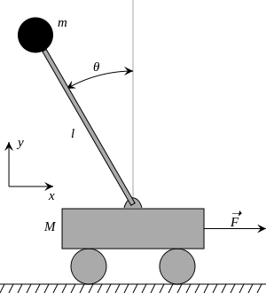

**Resolución**

**a) Análisis de la información**

ENTRADAS: ángulo de péndulo (theta)

SALIDA: fuerza a aplicar al carrito

TIPOS DE DATOS

UTILES: masa del carrito, longitud del péndulo, masa del péndulo

IRRELEVANTES: es un “problema clásico de la literatra de control”

REQUERIMIENTOS: el péndulo se tiene que mantener en equilibrio. Si se considera el eje vertical como eje de referencia, el ángulo tiene que ser 0.

RESTRICCIONES: hay un límite a izquierda y derecha que el carrito no puede sobrepasar

**b) Algoritmo general del problema**

*1. Inicio*

*2. Leer el ángulo que tiene el péndulo respecto al eje vertical*

*3. if -> el ángulo es positivo (inclinado a la izquierda), entonces aplicar la fuerza hacia la izquierda.*

*4. else if -> el ángulo es positivo (inclinado a la derecha), entonces aplicar la fuerza hacia la derecha.*

*5. Fin*

1. Un robot serie con 6 grados de libertad (un manipulador robotizado en este caso) puede realizar operaciones de manufactura diversas sobre un producto (soldadura, ensamblado, maquinado, etc.). El robot en cuestión, marca ACME, tiene un costo de 100.000 dólares. El robot es controlado por un sistema que toma decisiones en varios niveles. En un nivel general, determina el tipo de operación a realizar sobre una pieza o producto, determina la herramienta a utilizar, genera un plan abstracto para ejecutar la tarea (incluyendo la trayectoria a seguir), calcula la cinemática inversa y solicita al nivel inferior que ejecute la tarea. En un nivel inferior, aplica un algoritmo de control para satisfacer la consigna de control establecida por el sistema más abstracto descripto anteriormente, manteniendo los actuadores y los elementos mecánicos dentro de los parámetros de operación.

Se debe desarrollar el sistema de control general descripto anteriormente.

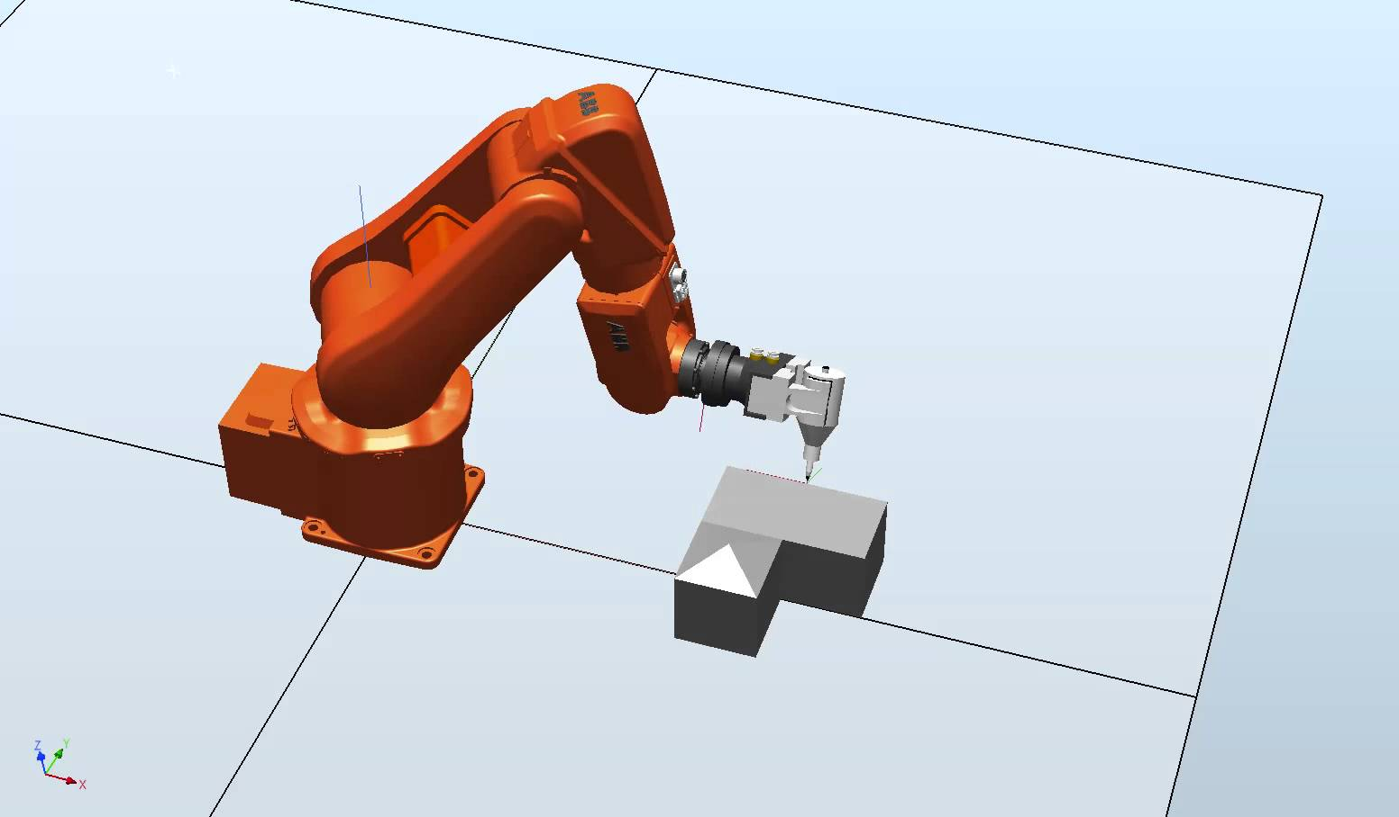

**Resolución**

**a) Análisis de la información**

ENTRADAS: Sensor detector de pieza a manufacturar.

SALIDAS: Accionar los elementos mecánicos dentro de los parámetros de operación.

TIPOS DE DATOS:

ÚTILES: Geometría de la pieza, niveles de funcionamiento, posibles operaciones a realizar.

INÚTILES: Costo, marca.

REQUERIMIENTOS: Parámetros de operación de los actuadores, tipo de operación a realizar.

**b) Algoritmo general del problema**

*1. Inicio*

*2. leer la Pieza y comparar con una base de datos*

*3. If -> según el tipo de pieza definir el tipo de operación*

*4. Con el tipo de operación definir la herramienta a utilizar*

*5. Con la información del tipo de pieza calcular la cinemática inversa*

*6. Ejecutar tarea*

*7. Fin*

1. En un Centro de Distribución (CD), los productos se encuentran almacenados en posiciones que se identifican por su pasillo, estantería y nivel. Las Órdenes de Pedido (OP) que llegan al CD, asociadas a un determinado cliente (con su línea de crédito correspondiente, dirección y contacto), contienen una lista de productos y cantidades que deben ser cargadas en un camión y despachadas. A cada OP se le asigna un camión, el cual se ubica en una bahía de carga determinada (el CD tiene varias bahías de carga para cargar camiones en paralelo). El “picking” (la tarea de tomar uno o más productos de las estanterías y colocarlos en la bahía de carga correspondiente) es realizad o por el personal del CD (llamados “pickers”) mediante distintos tipos de vehículo para trasladar pallets. A cada picker se le actualiza automáticamente la lista de productos (incluyendo pasillo, estantería y nivel de donde debe tomarlos, y su cantidad) mediante un enlace de radio-frecuencia, y se le indica la bahía de carga donde debe dejarlos. Los camiones tienen capacidad limitada, cuando se llenan, se despachan.

Se debe desarrollar el sistema que planifica las operaciones de picking del CD.

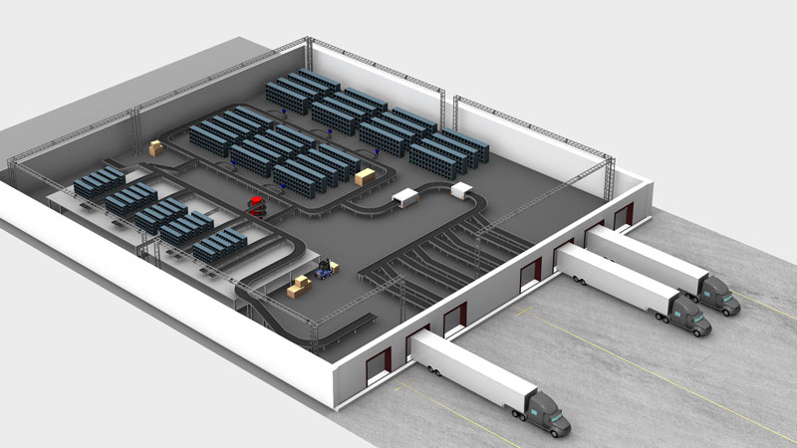

**Resolución**

**a) Análisis de la información**

ENTRADAS: Orden de pedido (OP).

SALIDAS: Información al picker mediante un enlace de radio-frecuencia.

TIPOS DE DATOS

ÚTILES: productos almacenados en posiciones que se identifican por su pasillo, estantería y nivel; las OP tienen una lista de productos y cantidades a ser cargadas; el CD tiene varias bahías de carga para cargar camiones en paralelo; A cada picker se le actualiza automáticamente la lista de productos, y se le indica la bahía de carga donde debe dejarlos

IRRELEVANTES: Las OP contienen la línea de crédito, dirección y contacto del cliente, el picking es realizado por distintos vehículos para trasladar pallets, cuando se llenan los camiones se despachan.

REQUERIMIENTOS: Poseer los productos solicitados en la OP.

RESTRICCIONES: Podría ser la información de que los camiones tienen capacidad limitada y se despachan una vez llenos, pero en este problema se lo consideró información prescindible, el algoritmo tiene alcance hasta que los productos llegan a la bahía de carga.

**b) Algoritmo general del problema (sistema que planifica las operaciones de picking del CD**

*1. Inicio.*

*2. Leer la Orden de Pedido.*

*3. Ubicar los productos de la OP:*

*3.1. Para cada producto de la OP:*

*3.1.1. Cantidad,*

*3.1.2. Pasillo,*

*3.1.3. Estantería,*

*3.1.4. Nivel.*

*4. Asignación de la bahía de carga óptima.*

*5. Algoritmo que encuentre, según el recorrido de cada empleado, el picker más conveniente.*

*6. Envío de la información al picker.*

*7. Fin*

1. La planificación de la producción (scheduling) de una fábrica implica definir qué tarea se ejecutará en cada momento con los recursos disponibles (maquinarias, personas, insumos, etc). Cada máquina tiene una capacidad limitada por unidad de tiempo (por ejemplo, 100 unidades por hora). Cada Orden de producción (OP) tiene una fecha de entrega y un listado de productos y cantidades que deben fabricarse. Las maquinarias necesarias para cada producto están disponibles en la data sheet del producto. La fábrica está ubicada en las afueras de la ciudad, e incluye oficina de ventas, el taller y el depósito, todo en el mismo lugar. Los empleados cobran un premio por productividad en caso de cumplir con todas las OP en tiempo y forma. El plan de producción se calcula una vez por semana, al final del viernes, e incluye la producción para la semana siguiente.

Se desea desarrollar un sistema que permita realizar la planificación de la producción en ese contexto.

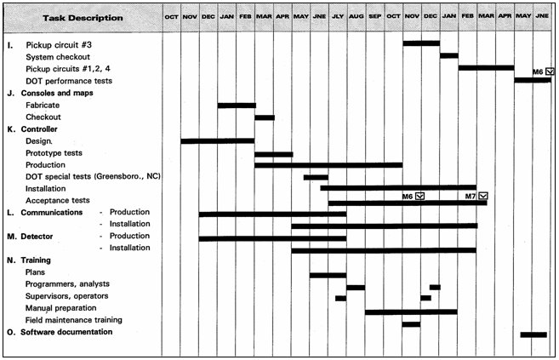

**Resolución**

**a) Análisis de la información**

ENTRADAS: las órdenes de producción OP

SALIDAS: El scheduling de la semana entrante

TIPOS DE DATOS:

DATOS ÚTILES: cada máquina tiene capacidad limitada; las OP contienen la información del listado de productos, las cantidades y la fecha a entregarse; la data sheet del producto dice las maquinas a utilizarse para su producción, el scheduling para la semana entrante se calcula los viernes

DATOS INÚTILES: La fábrica está ubicada en las afueras de la ciudad e incluye el depósito, taller y ventas en el mismo lugar; los empleados cobran un premio por cumplir con las OP

REQUERIMIENTOS: que las maquinas estén funcionando correctamente, poseer los recursos necesarios para hacer los productos.

RESTRICCIONES: Las maquinas tienen una limitada capacidad de producción por unidad de tiempo. Otra restricción es la cantidad de empleados, pero para simplificar el algoritmo se supone que hay la suficiente cantidad para mantener funcionando todas las maquinas simultáneamente en horas de trabajo.

**b) Algoritmo para calcular el scheduling de una fabrica**

*1. Inicio*

*2. Leer las órdenes de pedido*

*3. Clasificar las órdenes de pedido según algún nivel de prioridad considerando las siguientes variables*

*3.1 Prioridad de acuerdo a la proximidad de fecha de entrega*

*3.2 Prioridad de acuerdo la cantidad de productos*

*3.2 Prioridad de acuerdo a la complejidad de la producción (cantidad de máquinas que intervienen)*

*3.2.1. Leer la data sheet del producto*

*4. Inicio de bucle de asignación.*

*4.1 Inicio de bucle para una máquina específica*

*4.1.1 Leer la maquina (saber si está disponible para el uso)*

*4.1.2. Leer el estado de la OP de mayor prioridad (si la maquina es el paso correspondiente del producto)*

*4.1.5. Fin de bucle para esa maquina*

*4.2. Asignar la OP adecuada a la maquina un cierto tiempo (con inicio y fin)*

*4.3. Actualizar estado de la OP*

*4.4. Inicio de bucle para la siguiente máquina con el mismo procedimiento (4.1)*

*4.5. Revisar si todas las OP han sido distribuidas o si ya no queda tiempo físico en la semana para salir del bucle*

*5. Fin de bucle de asignación*

*6. Imprimir o guardar Scheduling*

*7. Fin*

1. Una fábrica de productos de vidrio cuenta con un sistema de producción que traslada la materia prima a 2 hornos de fundición, y luego traslada el producto terminado a un sector de alistamiento que cuenta con 10 celdas, previo a su almacenamiento paletizado. Todo el proceso está automatizado. Por cada orden de pedido el sistema toma la materia prima indicada, la traslada a alguno de los hornos de fundición, ejecuta el proceso de fundición y moldeado, traslada el producto en proceso de fabricación a las celdas de alistamiento donde se dan los acabados al mismo, y finalmente los productos terminados son paletizados y almacenados.

Los hornos de fundición tienen una temperatura mínima y máxima de operación óptima; un sistema de control incrementa la temperatura del horno o el régimen del sistema de enfriamiento cuando se cae por debajo de ese rango o se va por encima del mismo, respectivamente. Además, si se cae por debajo de una temperatura mínima crítica o se supera una temperatura máxima de seguridad, el sistema se detiene y dispara una alarma. El sistema opera tomando las órdenes de pedido una a una, mientras hayan OP, y distribuye la carga entre los hornos y las celdas.

Se desea desarrollar un sistema de control y supervisión de la producción.

**Resolución**

**a) Análisis de la información**

ENTRADA: Orden de pedido, temperatura.

SALIDA: Productos de vidrio paletizados.

TIPOS DE DATOS

ÚTILES: Cantidad de hornos y celdas disponibles.

IRRELEVANTES: Funcionamiento del sistema de control de temperatura.

REQUISITOS: Materia prima disponible, temperatura adecuada para el accionar de los hornos.

***b) Algoritmo general del problema***

*1. Inicio*

*2. OP leer en una base de datos (producto y sus correspondiente materia prima)*

*3. Temperatura %Start*

*4. Lectura de OP*

*5. Búsqueda de materia prima*

*5.1 If -> Falta de materia prima -> Pasar a la siguiente OP y archivar la actual*

*6. While -> Temperatura inadecuada -> Sistema de control de temperatura*

*7. Temperatura adecuada -> comenzar manufactura*

*8. Verificar disponibilidad de hornos -> Traslado a hornos*

*9. Fundición y moldeado*

*10. Verificar disponibilidad de celdas -> Traslado a celdas*

*11. Acabado de productos*

*12. Almacenado y paletizado*

*13. Fin*